[政务信息]
《博罗农业信息》（试刊号）出版发行
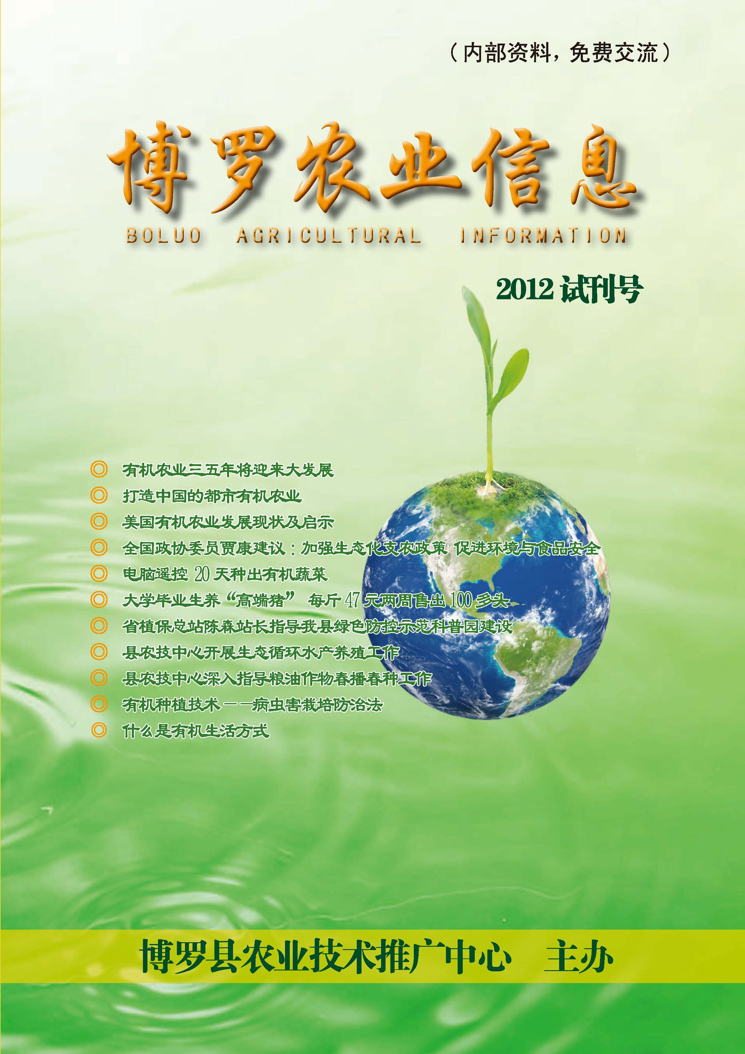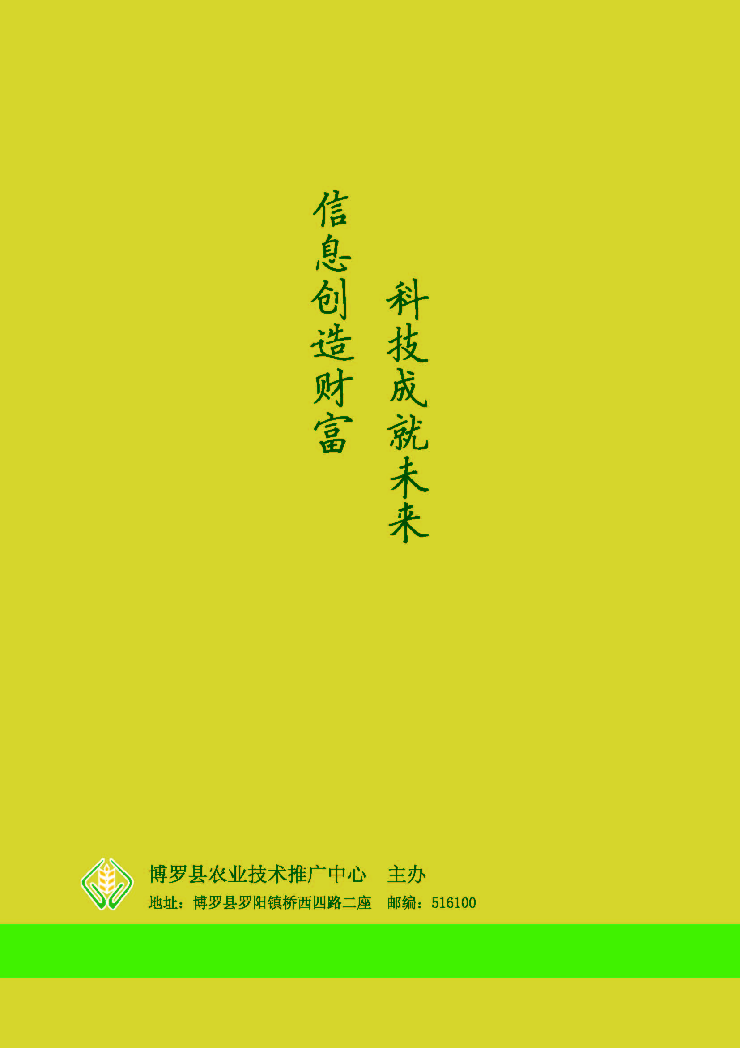
3月16日，县农技推广中心主办的《博罗农业信息》（试刊号）正式出版发行。
该刊为双月刊，逢单数月份10日出版，是内部刊物，赠阅对象为全县各镇村以及农业龙头企业、农业专业合作社、种植大户等基层群体和农户，内容以服务三农、科技信息为主线，涵盖“三农参考、基层动态、科技转化、三农百科”等四个板块。《博罗农业信息》旨在为农民朋友提供针对性强的农业科技知识、实用的国内外农业资讯、强农惠农政策等信息服务。她定将成为农民群众的好“保姆”，专业大户的好“专家”，农村经营人员的好“帮手”，定将进一步促进我县现代农业的快速发展。“试刊号”还特别为全县“两会”的代表、委员和列席会议人员赠阅844份。

博罗县农业技术推广中心
朱文忠 林冬生
2012年3月23日

